**NOMEPROJETO**

Documentação

1. Resumo 3

2. Descrição do projeto 3

3. Banco de Dados Relacional 3

4. Modelagem de dados 3

Modelo Conceitual 3

Modelo Lógico 3

Modelo Físico 4

Cronograma 4

Trello 4

5. Back-End

Funcionalidades 5

Sistema Web 5

Perfis de usuário 5

Funcionalidades 5

Sistema Mobile 5

Perfis de usuário 5

Funcionalidades 5

# Resumo

Este é um documento sobre o projeto do 2° Termo do Curso de Desenvolvimento de Sistemas, o projeto em si é um sistema operacional de uma clínica.

# Descrição do projeto

O projeto era criar um sistema operacional de uma clínica hospitalar que deveria conter uma tabela de médicos, pacientes, especialidades na área da saúde, clínicas e consultas.

# Banco de dados relacional

É um banco de dados que te permite armazenar e fornecer um acesso a pontos específicos de dados entre si.

# Modelagem de dados

Modelagem é uma esquematização para a orientação durante a criação do banco de dados.

### Modelo Conceitual

Esquematização para entendimento das ordens de criação.

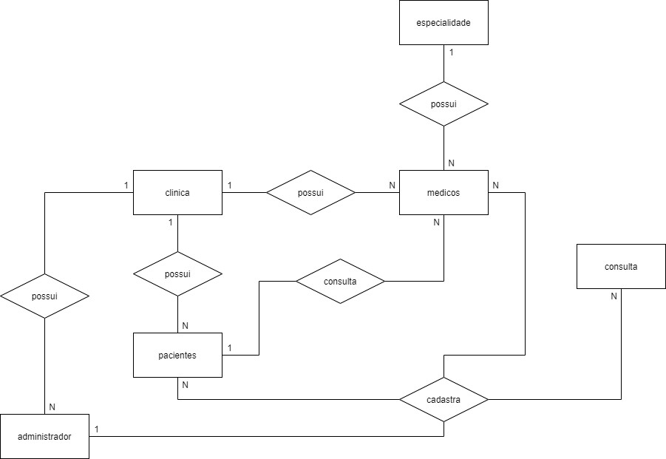

### Modelo Lógico

Fluxograma com campos de dados.

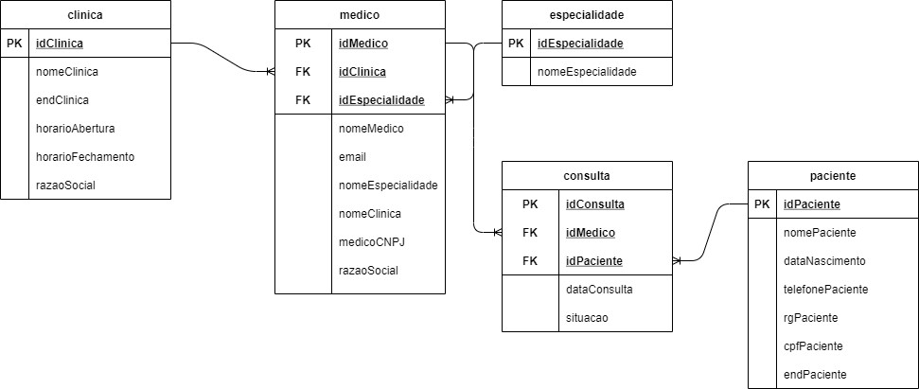

### Modelo Físico

Insira aqui uma breve descrição sobre o modelo físico e a imagem exportada (gerado através do SSMS, por exemplo)

### Cronograma

|  |  |  |  |  |  |
| --- | --- | --- | --- | --- | --- |
|  | Dia 1 | Dia 2 | Dia 3 | Dia 4 | Dia 5 |
| Modelo  Conceitual | X |  |  |  |  |
| Modelo  Lógico | X |  |  |  |  |
| Modelo  Físico |  | X | X |  |  |

## 

## Trello

<https://trello.com/b/CwzumFeF/sp-medicalS>

# Back-End

Foi criado uma API sobre o projeto Sp Medical usando o banco de dados criado na 1ª Sprint, foi usado o Visual Studio para fazer a API.

**API** é um conjunto de padrões e instruções estabelecidos para utilização do software,

definindo as requisições e as respostas seguindo o protocolo HTTP, neste caso

expresso no formato JSON, para que seja possível acessar o sistema em diversos

dispositivos distintos sem a preocupação com a linguagem que será utilizada por estes.

Além disso, foi utilizado o estilo de arquitetura REST.

**API** – Application Programming Interface – Interface de Programação de Aplicativos.

**HTTP** – Hypertext Transfer Protocol – Protocolo de Transferência de Hipertexto.

**JSON** – JavaScript Object Notation – Notação de Objetos JavaScript.

**REST** – Representational State Transfer – Interface de Programação de Aplicativos.

Sistema Web

Perfis de usuário:

1. Administrador: Área administrativa da clínica;

2. Médico: Funcionário da saúde que atua na clínica;

3.Paciente: Cliente da clínica.